

**แผนการจัดการเรียนรู้**บูรณาการ

**กลุ่มสาระการเรียนรู้ สังคมศึกษา ศาสนา และวัฒนธรรม ชั้นมัธยมศึกษาปีที่ 5**

**หน่วยการเรียนรู้ที่ 1 สังคมมนุษย์ เวลาเรียน 4 ชั่วโมง**

**แผนการเรียนรู้ที่ 1 เรื่อง การมีส่วนร่วมพัฒนาสังคมโดยใช้หลัก 3 Rs เวลาเรียน 4 ชั่วโมง**

**สอนโดย นางพัชรินทร์ แสนรัตน์ โรงเรียนเทศบาล 7 รถไฟสงเคราะห์**

**1. สาระสำคัญ**

พลเมืองดีตามวิถีประชาธิปไตยเป็นการตระหนักถึงหน้าที่ความรับผิดชอบของตนเอง เป็นพลเมืองที่มี  
คุณลักษณะที่สำคัญ คือ เป็นผู้ที่ยึดมั่นในหลักศีลธรรมและคุณธรรมของศาสนา มีหลักการทางประชาธิปไตย  
ในการดำรงชีวิต ปฏิบัติตนตามกฎหมายดำรงตนเป็นประโยชน์ต่อสังคม โดยมีการช่วยเหลือเกื้อกูลกัน อันจะ  
ก่อให้เกิดการพัฒนาสังคมและประเทศชาติ ให้เป็นสังคมและประเทศประชาธิปไตยอย่างแท้จริงหลักการทาง  
ประชาธิปไตย การพัฒนาตนเองให้สามารถ "อยู่ได้อย่างพอเพียง" ดำเนินชีวิตโดยยึด หลักทางสายกลางให้อยู่  
ได้อย่างสมดุล คือ มีความสุขที่แท้ ไม่ให้รู้สึกขาดแคลน ไม่เบียดเบียนตนเอง หรือไม่เบียดเบียนผู้อื่น และไม่  
เบียดเบียนสิ่งแวดล้อม

**2. มาตรฐานการเรียนรู้/ตัวชี้วัด/จุดประสงค์การเรียนรู้  
 2.1 มาตรฐานการเรียนรู้  
มาตรฐาน ส 2.1** เข้าใจและปฏิบัติตนตามหน้าที่ของการเป็นพลเมืองดี มีค่านิยมที่ดีงามและธำรงรักษา  
ประเพณีและวัฒนธรรมไทย ดำรงชีวิตอยู่ร่วมกันในสังคมไทยและสังคมโลกอย่างสันติสุข  
 **2.2 ตัวชี้วัด** ส 2.1 ม.3/5 เสนอแนวคิดในการดำรงชีวิตอย่างมีความสุขในประเทศและสังคมโลก  
 **2.3 จุดประสงค์การเรียนรู้** 1. นักเรียนเป็นพลเมืองดี น้อมนำปรัชญาเศรษฐกิจพอเพียงไปใช้ในการดำรงชีวิตและทำ  
ประโยชน์ต่อสังคมและประเทศชาติ ในด้านการลดใช้พลังงานและจัดการขยะ  
 2. นักเรียนสามารถใช้เทคโนโลยีในการประชาสัมพันธ์การคัดแยกขยะการลดใช้พลังงานโดย  
ใช้หลัก 3Rs ได้

**3. สาระการเรียนรู้  
 สาระการเรียนรู้แกนกลาง** บทบาทและหน้าที่ของเยาวชนที่มีต่อสังคมและประเทศชาติ โดยเน้นจิตสาธารณะ เช่น  
เคารพกติกาของสังคม ปฏิบัติตนตามกฎหมาย มีส่วนร่วมและรับผิดชอบในกิจกรรมทางสังคม อนุรักษ์  
ทรัพยากรธรรมชาติ รักษาสาธารณะประโยชน์

**4. สมรรถนะสำคัญของผู้เรียน** 4.1 ความสามารถในการสื่อสาร  
 4.2 ความสามารถในการคิด  
 4.3 ความสามารถในการใช้ทักษะชีวิต  
 4.4 ความสามารถในการใช้เทคโนโลยี

**5. คุณลักษณะอันพึงประสงค์** 5.1 มีวินัย  
 5.2 ใฝ่เรียนรู้  
 5.3 อยู่อย่างพอเพียง

**6. กิจกรรมการเรียนรู้  
ชั่วโมงที่ 1**วิธีสอนโดยการจัดการเรียนรู้แบบร่วมมือ : (Active Learning)  
**ขั้นนำเข้าสู่บทเรียน** ครูถามนักเรียนถึงสาเหตุของการเกิดปัญหาขยะในชุมชน สังคม สิ่งแวดล้อมต่างๆ โดยให้นักเรียน  
ร่วมกันแสดงวามคิดเห็น หรือยกตัวอย่างประสบการณ์ที่เคยประสบเจอปัญหา และร่วมกันพูดถึงสาเหตุและ  
ผลกระทบของปัญหาขยะ ปัญหาสิ่งแวดล้อมที่เกิดขึ้น

**ขั้นสอน** 1. ครูให้นักเรียนแบ่งกลุ่มกลุ่มละ 4-5 คน ศึกษาใบความรู้ เรื่อง ขยะในชีวิตประจำวัน โดยแสกนจาก  
QR-Code ที่คุณครูเตรียมไว้ให้  
 2. นักเรียนและครูร่วมกันอภิปรายประเด็นดังต่อไปนี้ เพื่อสรุปความรู้พื้นฐานเกี่ยวขยะใน  
ชีวิตประจำวัน  
 - แหล่งกำเนิดขยะ  
 - ขยะมูลฝอย  
 - ผลกระทบของขยะ  
 - การแยกขยะ  
 - แนวทางจัดการขยะ  
 3.ครูให้นักเรียนแต่ละกลุ่ม ทำใบงานเรื่อง แหล่งกำเนิดขยะมูลฝอย แล้วให้แต่ละกลุ่มออกมานำ  
เสนอหน้าชั้นเรียน  
**ขั้นสรุป** นักเรียนร่วมกันสรุปความรู้ความเข้าใจถึง สาเหตุ แหล่งกำเนิดขยะ ที่สร้างมลภาวะ ต่อสิ่งแวดล้อม  
ชุมชน และโลก

**ชั่วโมงที่ 2**วิธีสอนโดยการจัดการเรียนรู้แบบร่วมมือ : (Active Learning)  
**ขั้นนำเข้าสู่บทเรียน** นักเรียนร่วมกันทบทวนความรู้หลัก 3Rs การลดใช้พลังงานและการจัดการขยะ และยกตัวอย่างการมี  
จิตสาธารณะในการทำประโยชน์ต่อสังคมที่นักเรียนเคยทำมา และเชื่อมโยงเข้าสู่บทเรียน  
**ขั้นสอน** 1. ครูอธิบายการมีจิตสาธารณะและสร้างจิตสำนึกที่ดี และการน้อมนำหลักปรัชญาเศรษฐกิจพอเพียง  
มาประยุกต์ช้าในการดำรงชีวิต และการทำประโยชน์ต่อสังคมและชุมชนให้เกิดการพัฒนาที่ยั่งยืนและรู้คุณค่า  
ของทรัพยากรธรรมชาติ เข้าใจหลัก 3Rs กับการลดใช้พลังงานและการจัดการขยะ  
 2. ครูแบ่งนักเรียนออกเป็น 3 กลุ่ม กลุ่มละ 7 - 8 คน คละกันตามความสามารถ  
 3. ให้แต่ละกลุ่มศึกษาใบความรู้ หลัก 3Rs กับการลดใช้พลังงานและการจัดการขยะ มาถ่ายคลิปวีดีโอ  
นำเสนอข้อมูลในหัวข้อ ที่ได้รับดังนี้  
 กลุ่มที่ 1 เรื่อง Reduce (ลด)  
 กลุ่มที่ 2 เรื่อง Reuse (ใช้ซ้ำ)  
 กลุ่มที่ 3 เรื่อง Recycle (นำกลับมาใช้ใหม่)  
 4. ครูให้นักเรียนแต่ละกลุ่มทำคลิปวีดีโอส่งครู และให้ผู้นำหรือหัวหน้ากลุ่ม นำคลิปวีดีโอมาร่วมกัน  
พร้อมกับให้นักเรียนช่วยกัน เผยแพร่ลงช่องทางสื่อออนไลน์ของนักเรียน เพื่อเป็นกาประชาสัมพันธ์ความรู้เรื่อง  
หลัก 3Rs การลดใช้พลังงานและการจัดการขยะ โดยมีครูคอยช่วยแนะนำ กำกับ ดูแล  
**ขั้นสรุป** นักเรียนร่วมกันสรุปความรู้ความเข้าใจของหน้าที่การเป็นพลเมืองดี การมีจิตสำนึกที่ดีและกระทำ  
ประโยชน์เพื่อสังคมและชุมชนในด้านการลดใช้พลังงานและจัดการขยะ

**ชั่วโมงที่ 3**วิธีสอนโดยการจัดการเรียนรู้แบบร่วมมือ : (Active Learning)  
**ขั้นนำเข้าสู่บทเรียน** ครูทบทวนความรู้กับนักเรียนถึงประเภทขยะ และครูสอบถามนักเรียนว่า นักเรียนสามารถคัดแยก  
ขยะก่อนทิ้งได้ หรือไม่ ครูเปิดโอกาสให้นักเรียนแสดงความคิดเห็น  
**ขั้นสอน** 1. ครูอธิบายถังขยะทั้งหมดมีอยู่ 4 ประเภท แต่ละประเภทนั้นก็รับขยะต่างกัน แต่ในปัจจุบันนั้น คน  
ส่วนใหญ่มักจะทิ้งขยะลงถังไม่ถูกประเภทกัน เช่น กล่องโฟม ทิ้งถังขยะสีเขียวบ้าง ถังขยะสีแดงบ้าง ซึ่งคน  
แบบนี้มักจะเป็นคนที่มักง่าย ไม่เห็นแก่ประโยชน์ส่วนรวม คิดว่าใกล้ถังขยะประเภทไหนก็ทิ้งลงถังนั้น ดังนั้นเรา  
ควรทิ้งขยะให้ถูกต้อง ตามสีและประเภทของถังขยะ เพื่อง่ายต่อการแยกขยะ ดังนี้

1.1 ถังขยะ สีเขียว คือ ใส่ขยะที่ย่อยสลายได้ เช่น เศษอาหาร กิ่งไม้ ใบไม้ ผัก และขยะอีกมากมายที่สามารถ  
ย่อยสลายได้  
1.2 ถังขยะ สีเหลือง คือ ใส่ขยะที่สามารถนำกลับมาใช้ได้ เช่น กระดาษ ขวดน้ำ แก้วน้ำ  
เศษเหล็ก  
1.3 ถังขยะ สีน้ำเงิน คือ ใส่ขยะทั่วไปที่ไม่สามารถนำกลับมาใช้ได้ เช่น โฟม ถุงขนม พลาสติก  
1.4 ถังขยะ สีแดง คือ ใส่ขยะที่เป็นพิษ เช่น กระป๋องสี สีสเปรย์ แบตเตอรี่ ยาฆ่าแมลง  
และอื่นๆ ที่เป็นพิษ  
 2. และครูให้นักเรียนดูคลิปวิดีโอ เรื่อง “ถังขยะแยกประเภท 4 สี สปอตรณรงค์ให้คนทิ้งขยะให้ถูกประเภท”ประกอบเพื่อความเข้าใจ (คลิปวิดีโอ รูปแบบ QR-Code)  
**ขั้นสรุป** นักเรียนร่วมกันสรุปความรู้ความรู้ประเภทของถังขยะ และการสร้างความตระหนักต่อการเป็น  
พลเมืองดีของสังคม ทิ้งขยะให้ถูกที่ ถูกวิธี มีความรับผิดชอบต่อส่วนรวม ลดความเห็นแก่ตัว เพื่อการดำรงชีวิต  
อยู่ในสังคมได้อย่างมีความสุข

**ชั่วโมงที่ 4** วิธีสอนโดยการจัดการเรียนรู้แบบร่วมมือ : (Active Learning)  
**ขั้นนำเข้าสู่บทเรียน** นักเรียนร่วมกันทบทวนความรู้ เกี่ยวกับการจัดการขยะ โดยใช้หลัก 3Rs การแยกขยะอย่าง และการ  
ทิ้งขยะให้ถูกวิธี นักเรียนและครูสนทนากันเกี่ยวกับการการประชาสัมพันธ์ เผยแพร่ความรู้ ความเข้าใจ ถึงการ  
ทิ้งขยะลงถังอย่างถูกวิธี อย่างไรให้ข้อมูลถึงผู้รับข่าวสารได้ โดยใช้เทคโนโลยีเข้ามามีบทบาทในการเผยแพร่  
**ขั้นสอน** 1. ครูอธิบายถึงความสำคัญของการนำเทคโนโลยีในเข้ามามีบทบาท ในการช่วยส่งเสริม หลักหลัก 3R  
กับการลดใช้พลังงานและการจัดการขยะ เพื่อลดการใช้กระดาษเพื่อเป็นการประหยัดทรัพยากรให้สิ้นเปลือง  
น้อยลง โดยนำเอาเทคโนโลยีมาใช้มากขึ้น เช่น ด้วยระบบอินเทอร์เน็ต การประชาสัมพันธ์ต่าง ๆ ด้วยเอกสาร  
อิเล็กทรอนิกส์ เป็นต้น  
 2. ครูให้นักเรียนแบ่งกลุ่ม 4 กลุ่ม รับประเด็นศึกษา ดังต่อไปนี้ พลเมืองดี มีจิตสาธารณะ เชิญชวน  
ทิ้งลงถัง  
1. (ถังขยะเปียก/ย่อยสลายง่าย)  
2. (ขยะทั่วไป)  
3. (ถังขยะรีไซเคิล)  
4. (ถังขยะอันตราย)  
 3. ให้นักเรียนแต่ละกลุ่มที่ได้รับประเด็นศึกษา ถ่ายคลิปวีดีโอ โดยเนื้อหาในคลิป จะต้องมีความรู้เรื่อง  
ประเภทขยะ และนำไปสู่การทิ้งขยะลงถังอย่างถูกวิธี และช่วยกันตัดต่อ และตกแต่งคลิปวีดีโอ โดยทุกคนใน  
กลุ่มมีส่วนร่วมในการทำงาน

4. ครูให้นักเรียนศึกษา วิธีการสร้าง QR Code วีดีโอ และให้นักเรียนแต่ละกลุ่มอัพโหลด วีดีโอของ  
กลุ่มตนเอง เป็น QR-Code และติดรูป QR-Code ลงในใบงาน เรื่อง พลังวัยใสใส่ใจ 3Rs เพื่อการ  
เผยแพร่ การเป็นพลเมืองดี มีจิตสาธารณะ ให้เกิดประโยชน์ต่อโรงเรียน ชุมชน สังคม ต่อไป  
**ขั้นสรุป** นักเรียนร่วมกันสรุปความรู้ความรู้การคัดแยกขยะ และการทิ้งขยะลงถังอย่างถูกวิธี และสรุปความรู้  
เกี่ยวกับ 3Rs กับการลดใช้พลังงานและการจัดการขยะ พร้อมถอดบทเรียนองค์ความรู้ที่ได้รับตามหลักปรัชญา  
เศรษฐกิจพอเพียง เพื่อให้เกิดความรู้ความเข้าใจ และนำไปปฏิบัติได้อย่างถูกต้อง  
**7. การวัดและประเมินผล**

|  |  |  |
| --- | --- | --- |
| **วิธีการ** | **เครื่องมือ** | **เกณฑ์** |
| ตรวจใบงาน | ใบงาน | ระดับคุณภาพ 2 ผ่านเกณฑ์ |
| ประเมินผลงาน | แบบประเมินผลงาน | ระดับคุณภาพ 2 ผ่านเกณฑ์ |
| สังเกตพฤติกรรมการทำงานกลุ่ม | แบบสังเกตพฤติกรรมการทำงานกลุ่ม | ระดับคุณภาพ 2 ผ่านเกณฑ์ |

**8. สื่อ/แหล่งการเรียนรู้** **8.1 สื่อการเรียนรู้**  
 1) ใบความรู้ เรื่อง ขยะในชีวิตประจำวัน  
 2) ใบความรู้เรื่อง 3Rs กับการลดใช้พลังงานและการจัดการขยะ  
 3) ใบความรู้ เรื่อง “ถังขยะแยกประเภท 4 สี สปอตรณรงค์ให้คนทิ้งขยะให้ถูกประเภท”  
 4) ใบงาน เรื่อง แหล่งกำเนิดขยะมูล  
 5) ใบงาน เรื่อง พลังวัยใสใส่ใจ 3Rs  
 6) ใบงานการถอดองค์ความรู้จากบทเรียนบูรณาการตามหลักปรัชญาของเศรษฐกิจพอเพียง  
 **8.2 แหล่งการเรียนรู้**  
 - ห้องสมุด  
 - ฐานการเรียนรู้เศรษฐกิจพอเพียง  
 - ธนาคารขยะ

**ใบความรู้ เรื่อง ขยะในชีวิตประจำวัน**

**คำสั่ง ให้นักเรียน Scan QR-Code เพื่อศึกษาเนื้อหา เรื่อง ขยะในชีวิตประจำวัน**

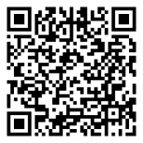

**ใบงาน เรื่อง แหล่งกำเนิดขยะมูลฝอย**

**คำชี้แจง ให้นักเรียนเติมข้อมูลขยะมูลฝอยที่มาจากแหล่งกำเนิดต่าง ๆ ตามแผนภาพที่กำหนดให้**



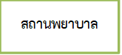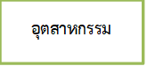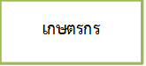

**ครัวเรือน**

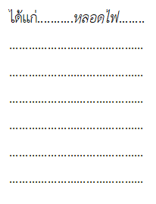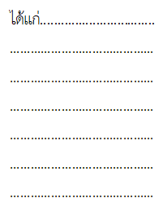

ได้แก่.................................

……………………………………

……………………………………

……………………………………

……………………………………

……………………………………

……………………………………

บอกผลกระทบของขยะมูลฝอยดังนี้

1. ผลกระทบต่อสุขภาพ

………………………………………………………………………………………………………………………………………………………………………………………………………………………………………………………………………………………………………………………………………………………………………………………………………………………………………………………………………………………

2. ผลกระทบต่อระบบนิเวศ

..................................................................................................................................................................................................................................................................................................................................................................

.........................................................................................................................................................................

**ใบความรู้ เรื่อง 3Rs กับการลดใช้พลังงาน**

**และการจัดการขยะ**

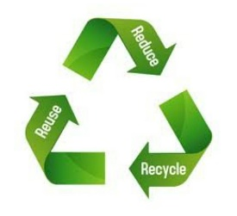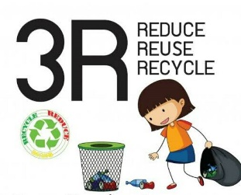

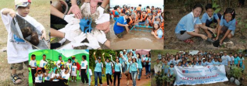

**Reduce หรือลด** ก็คือการลดการใช้ทรัพยากรในช่วงต่าง ๆ ของวงจรผลิตภัณฑ์ เช่น การลดการใช้  
ทรัพยากรในการออกแบบ เริ่มตั้งแต่ลดการใช้กระดาษในการออกแบบไปเลย ลดการใช้ทรัพยากรในการ  
ออกแบบ ลดอัตราการใช้วัตถุดิบในกระบวนการผลิต ลดอัตราการใช้พลังงานในกระบวนการผลิต ลดอัตรา  
การใช้พลังงานในระหว่างการใช้งาน

**Reuse หรือใช้ซ้ำ** ทั้งที่เป็นการใช้ใหม่ในผลิตภัณฑ์เดิม หรือผลิตภัณฑ์ใหม่ก็ตาม หรือที่เรียกว่า การออกแบบเพื่อการนำกลับมาใช้ซ้ำ (Design for Reuse) เช่น การออกแบบให้ผลิตภัณฑ์แต่ละรุ่นมีชิ้นส่วน บางชิ้นส่วนที่ใช้ร่วมกันได้เมื่อรุ่นแรกหยุดการผลิตแล้วยังสามารถเก็บคืนและนำบางชิ้นส่วนมาใช้ในการผลิตรุ่น

ต่อไปได้

**Recycle หรือการนำกลับมาใช้ใหม่** หมายถึง การนำผลิตภัณฑ์ หรือชิ้นส่วนของผลิตภัณฑ์ที่ใช้แล้วมา  
ผ่านกระบวนการผลิตใหม่ แล้วนำกลับมาใช้โดยการออกแบการใช้งานผลิตภัณฑ์เพื่อการนำกลับมาใช้ใหม่  
จะต้องเอื้อต่อกระบวนการนำกลับมาใช้ใหม่ เช่น การออกแบบให้ถอดประกอบได้ง่าย (Design for  
Disassembly) การออกแบบเพื่อการนำกลับมาใช้ใหม่ (Design for Recycle) เช่น การออกแบบผลิตภัณฑ์  
โดยใช้วัตถุดิบพลาสติกหรือกระดาษที่ง่ายต่อการนำกลับมาใช้

**ใบความรู้**

**เรื่อง “ถังขยะแยกประเภท 4 สี สปอตรณรงค์ให้คนทิ้งขยะให้ถูกประเภท”**

**คำสั่ง**  ให้นักเรียน Scan QR-Code เพื่อศึกษาเนื้อหา เรื่อง “ถังขยะแยกประเภท 4 สี สปอตรณรงค์ให้คน  
 ทิ้งขยะให้ถูกประเภท”

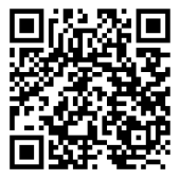

**ใบงาน เรื่อง พลังวัยใสใส่ใจ 3Rs**

เข้า QR-Code เพื่อสร้างลิงค์

**ขั้นตอนการ****สร้าง QR-Code วีดีโอ สำหรับการเผยแพร่ประชาสัมพันธ**

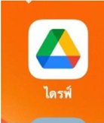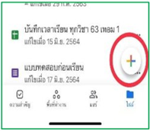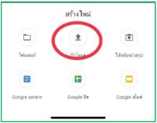

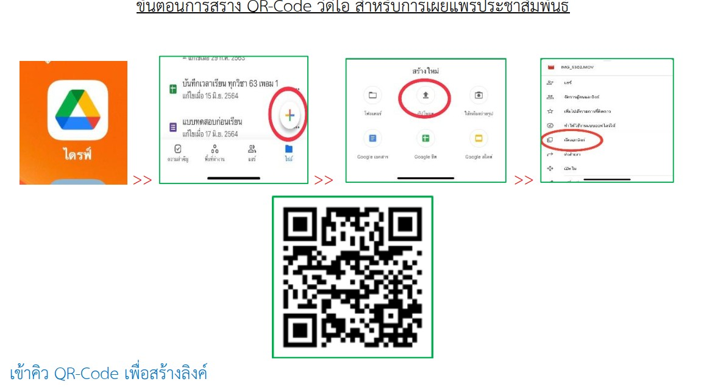

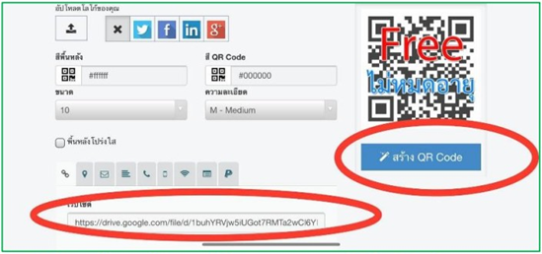

วางลิงค์ลงแล้วกดสร้าง จะได้รูป **QR-Code** วีดีโอ สำหรับการเผยแพร่ประชาสัมพันธ์

**ใบงาน เรื่อง พลังวัยใสใส่ใจ 3Rs**

**ติดรูป QR-Code**

|  |  |  |  |  |
| --- | --- | --- | --- | --- |
| **รายการประเมิน** | **คำอธิบายระดับคุณภาพ/ระดับคะแนน** | | | |
| **ดีมาก(4)** | **ดี(3)** | **พอใช้(2)** | **ปรับปรุง(1)** |
| 1.การคิดวิเคราะห์และ ตอบคำถาม | คิดวิเคราะห์และตอบ คำถามได้ถูกต้อง  ชัดเจนสมบูรณ์ทุกข้อ | คิดวิเคราะห์และตอบ คำถามได้ถูกต้อง  ชัดเจนเป็นส่วนใหญ่ | คิดวิเคราะห์และตอบ คำถามไม่ชัดเจนต้อง ปรับปรุงเป็นบางข้อ | คิดวิเคราะห์และ  ตอบคำถามไม่  ชัดเจนต้องปรับปรุง ทุกข้อ |
| 2.กระบวนการคิด | มีกระบวนการคิดที่ เป็นระบบและถูกต้อง สร้างสรรค์ | มีกระบวนการคิดที่เป็น ระบบและถูกต้อง | มีกระบวนการคิดที่เป็น ระบบ | ไม่มีกระบวนการคิด |
| 3.การทำงานตาม กำหนดเวลา | ทำงานที่ได้รับ  มอบหมายเสร็จทัน  ตามกำหนดและ  ถูกต้องทุกข้อ | ทำงานที่ได้รับมอบ  หมายเสร็จทันตาม กำหนดและถูกต้องเป็น ส่วนใหญ่ | ทำงานที่ได้รับมอบ  หมายเสร็จทันตาม  กำหนดและถูกต้องเป็น บางข้อ | ทำงานที่ได้รับมอบหมายไม่เสร็จทัน  ตามกำหนดและ ไม่ถูกต้องเป็นส่วน ใหญ่ |
| 4.มีความสะอาด เป็นระเบียบ  เรียบร้อย | งานมีความสะอาด  เป็นระเบียบเรียบร้อยดี มาก | งานมีความสะอาดเป็น ระเบียบเรียบร้อยส่วน ใหญ่ | งานมีความสะอาดเป็น ระเบียบเรียบบางส่วน | งานไม่สะอาดและ ไม่เป็นระเบียบ  เรียบร้อย |

**เกณฑ์การประเมินใบงาน**

**เกณฑ์ตัดสินคุณภาพ**

|  |  |
| --- | --- |
| **ช่วงคะแนน** | **ระดับคุณภาพ** |
| 14 – 16  11– 13  8– 10  ต่ำกว่า 10 | = 4 ดีมาก  = 3 ดี  = 2 พอใช้  = 1 ปรับปรุง |

**แบบประเมินใบงาน**

**คำชี้แจง :** ให้ครู ประเมินใบงานของนักเรียนตามรายการที่กำหนด แล้วขีดเครื่องหมาย ✓ ลงในช่อง  
ที่ตรงกับระดับคะแนน

|  |  |  |  |  |  |  |  |  |  |  |  |  |  |  |  |  |  |  |  |  |
| --- | --- | --- | --- | --- | --- | --- | --- | --- | --- | --- | --- | --- | --- | --- | --- | --- | --- | --- | --- | --- |
| ลำดับที่ | ชื่อ – สกุล  ของผู้รับการประเมิน | การคิดวิเคราะห์  และตอบคำถาม | | | | | กระบวนการคิด | | | | | การทำงานตามกำหนดเวลา | | | | มีความสะอาด เป็นระเบียบ เรียบร้อย | | | | รวม  16คะแนน |
| 4 | 3 | 2 | 1 | | 4 | 3 | | 2 | 1 | 4 | 3 | 2 | 1 | 4 | 3 | 2 | 1 |  |
|  |  |  |  |  | |  |  |  |  | |  |  |  |  |  |  |  |  |  |  |
|  |  |  |  |  | |  |  |  |  | |  |  |  |  |  |  |  |  |  |  |
|  |  |  |  |  | |  |  |  |  | |  |  |  |  |  |  |  |  |  |  |
|  |  |  |  |  | |  |  |  |  | |  |  |  |  |  |  |  |  |  |  |
|  |  |  |  |  | |  |  |  |  | |  |  |  |  |  |  |  |  |  |  |
|  |  |  |  |  | |  |  |  |  | |  |  |  |  |  |  |  |  |  |  |
|  |  |  |  |  | |  |  |  |  | |  |  |  |  |  |  |  |  |  |  |
|  |  |  |  |  | |  |  |  |  | |  |  |  |  |  |  |  |  |  |  |
|  |  |  |  |  | |  |  |  |  | |  |  |  |  |  |  |  |  |  |  |
|  |  |  |  |  | |  |  |  |  | |  |  |  |  |  |  |  |  |  |  |
|  |  |  |  |  | |  |  |  |  | |  |  |  |  |  |  |  |  |  |  |
|  |  |  |  |  | |  |  |  |  | |  |  |  |  |  |  |  |  |  |  |
|  |  |  |  |  | |  |  |  |  | |  |  |  |  |  |  |  |  |  |  |
|  |  |  |  |  | |  |  |  |  | |  |  |  |  |  |  |  |  |  |  |
|  |  |  |  |  | |  |  |  |  | |  |  |  |  |  |  |  |  |  |  |
|  |  |  |  |  | |  |  |  |  | |  |  |  |  |  |  |  |  |  |  |
|  |  |  |  |  | |  |  |  |  | |  |  |  |  |  |  |  |  |  |  |
|  |  |  |  |  | |  |  |  |  | |  |  |  |  |  |  |  |  |  |  |
|  |  |  |  |  | |  |  |  |  | |  |  |  |  |  |  |  |  |  |  |
|  |  |  |  |  | |  |  |  |  | |  |  |  |  |  |  |  |  |  |  |

**เกณฑ์การให้คะแนน** ดีมาก = 4 คะแนน

ดี = 3 คะแนน

พอใช้ = 2 คะแนน

ปรับปรุง = 1 คะแนน

ลงชื่อ......................................................ผู้ประเมิน

................./................./..................

**เกณฑ์การตัดสินคุณภาพ**

|  |
| --- |
| ช่วงคะแนน ระดับคุณภาพ |
| 14 -16 = 4 ดีมาก  11 – 13 = 3 ดี  8 – 10 = 2 พอใช้  ต่ำกว่า 8 = 1 ปรับปรุง |

**แบบประเมินการนำเสนอผลงาน**

**คำชี้แจง :** ให้ครู ประเมินใบงานของนักเรียนตามรายการที่กำหนด แล้วขีดเครื่องหมาย ✓ ลงในช่องที่ตรงกับ ระดับคะแนน

|  |  |  |  |  |  |
| --- | --- | --- | --- | --- | --- |
| ลำดับที่ | รายการประเมิน | ระดับคะแนน | | | |
| 4 | 3 | 2 | 1 |
| 1 | นำเสนอเนื้อหาในผลงานได้ถูกต้อง |  |  |  |  |
| 2 | การลำดับขั้นตอนของเนื้อเรื่อง |  |  |  |  |
| 3 | การนำเสนอมีความน่าสนใจ |  |  |  |  |
| 4 | การมีส่วนร่วมของสมาชิกในกลุ่ม |  |  |  |  |
| 5 | การตรงต่อเวลา |  |  |  |  |
| รวม | |  | | | |

**เกณฑ์การให้คะแนน** ดีมาก = 4 คะแนน

ดี = 3 คะแนน

พอใช้ = 2 คะแนน

ปรับปรุง = 1 คะแนน

ลงชื่อ......................................................ผู้ประเมิน

................./................./..................

**เกณฑ์การตัดสินคุณภาพ**

|  |
| --- |
| ช่วงคะแนน ระดับคุณภาพ |
| 18 - 20 = 4 ดีมาก  14 – 17 = 3 ดี  10 – 13 = 2 พอใช้  ต่ำกว่า 10 = 1 ปรับปรุง |

**แบบสังเกตพฤติกรรมการทำงานกลุ่ม**

**คำชี้แจง :** ให้ครูสังเกตพฤติกรรมของนักเรียนในระหว่างเรียน แล้วขีดเครื่องหมาย ✓ ลงในช่องที่ตรงกับ ระดับคะแนน

|  |  |  |  |  |  |  |  |  |  |  |  |  |  |  |  |  |  |  |  |  |
| --- | --- | --- | --- | --- | --- | --- | --- | --- | --- | --- | --- | --- | --- | --- | --- | --- | --- | --- | --- | --- |
| ลำดับที่ | ชื่อ – สกุล  ของผู้รับการประเมิน | ความร่วมมือในการทำกิจกรรม | | | | | การแสดงความคิดเห็น | | | | | การรับฟังความคิดเห็น | | | | ความมีน้ำใจช่วยเหลือกัน | | | | รวม  16คะแนน |
| 4 | 3 | 2 | 1 | | 4 | 3 | | 2 | 1 | 4 | 3 | 2 | 1 | 4 | 3 | 2 | 1 |  |
|  |  |  |  |  | |  |  |  |  | |  |  |  |  |  |  |  |  |  |  |
|  |  |  |  |  | |  |  |  |  | |  |  |  |  |  |  |  |  |  |  |
|  |  |  |  |  | |  |  |  |  | |  |  |  |  |  |  |  |  |  |  |
|  |  |  |  |  | |  |  |  |  | |  |  |  |  |  |  |  |  |  |  |
|  |  |  |  |  | |  |  |  |  | |  |  |  |  |  |  |  |  |  |  |
|  |  |  |  |  | |  |  |  |  | |  |  |  |  |  |  |  |  |  |  |
|  |  |  |  |  | |  |  |  |  | |  |  |  |  |  |  |  |  |  |  |
|  |  |  |  |  | |  |  |  |  | |  |  |  |  |  |  |  |  |  |  |
|  |  |  |  |  | |  |  |  |  | |  |  |  |  |  |  |  |  |  |  |
|  |  |  |  |  | |  |  |  |  | |  |  |  |  |  |  |  |  |  |  |
|  |  |  |  |  | |  |  |  |  | |  |  |  |  |  |  |  |  |  |  |
|  |  |  |  |  | |  |  |  |  | |  |  |  |  |  |  |  |  |  |  |
|  |  |  |  |  | |  |  |  |  | |  |  |  |  |  |  |  |  |  |  |
|  |  |  |  |  | |  |  |  |  | |  |  |  |  |  |  |  |  |  |  |
|  |  |  |  |  | |  |  |  |  | |  |  |  |  |  |  |  |  |  |  |
|  |  |  |  |  | |  |  |  |  | |  |  |  |  |  |  |  |  |  |  |
|  |  |  |  |  | |  |  |  |  | |  |  |  |  |  |  |  |  |  |  |
|  |  |  |  |  | |  |  |  |  | |  |  |  |  |  |  |  |  |  |  |
|  |  |  |  |  | |  |  |  |  | |  |  |  |  |  |  |  |  |  |  |

**เกณฑ์การให้คะแนน**ปฏิบัติหรือแสดงพฤติกรรมอย่างสม่ำเสมอ ให้ 4 คะแนน

ปฏิบัติหรือแสดงพฤติกรรมบ่อยครั้ง ให้ 3 คะแนน

ปฏิบัติหรือแสดงพฤติกรรมบางครั้ง ให้ 2 คะแนน

ปฏิบัติหรือแสดงพฤติกรรมน้อยครั้ง ให้ 1 คะแนน

ลงชื่อ......................................................ผู้ประเมิน

................./................./..................

**เกณฑ์การตัดสินคุณภาพ**

|  |
| --- |
| ช่วงคะแนน ระดับคุณภาพ |
| 14 -16 = 4 ดีมาก  11 – 13 = 3 ดี  8 – 10 = 2 พอใช้  ต่ำกว่า 8 = 1 ปรับปรุง |

**บันทึกผลหลังการสอนแผนการจัดการเรียนรู้บูรณาการ  
โดยใช้กิจกรรม 3Rs กับการลดใช้พลังงาน รายวิชาสังคมศึกษา**

**บันทึกผลหลังการสอน**  
ด้านความรู้ .......................................................................................................................................  
ด้านสมรรถนะสำคัญของผู้เรียน ......................................................................................................  
ด้านคุณลักษณะอันพึงประสงค์ ........................................................................................................  
ด้านอื่นๆ ..........................................................................................................................................  
นักเรียนผ่านการประเมินภาระงาน/ชิ้นงาน/กิจกรรมจำนวน ..............คน .............. %  
นักเรียนผ่านตัวชี้วัดจำนวน ............... คน ไม่ผ่าน................คน

**ปัญหา/อุปสรรค**  
 …………………………………………………………………………………………………………………………………………  
………………………………………………………………………………………………………………………………………………………  
………………………………………………………………………………………………………………………………………………………  
………………………………………………………………………………………………………………………………………………………  
………………………………………………………………………………………………………………………………………………………

**แนวทางแก้ไข**  
 …………………………………………………………………………………………………………………………………………  
………………………………………………………………………………………………………………………………………………………  
………………………………………………………………………………………………………………………………………………………  
………………………………………………………………………………………………………………………………………………………  
………………………………………………………………………………………………………………………………………………………

ลงชื่อ................................................................

( )

ตำแหน่งครู

**ใบงาน  
การถอดองค์ความรู้จากบทเรียนบูรณาการหลักปรัชญาของเศรษฐกิจพอเพียง**

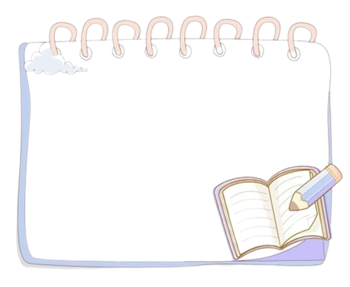ชื่อ - นามสกุล.....................................................................................................เลขที่.................................  
กลุ่มสาระการเรียนรู้..................................................................................รายวิชา.......................................  
ระดับชั้น..............................โรงเรียน.............................................................................................................

**คุณธรรม** นักเรียนวิเคราะห์คุณธรรมที่ส่งผล

ให้การเรียนรู้ประสบความสำเร็จคือ

**ความรู้** ความรู้ที่นักเรียนได้รับจากกิจกรรมการ

จัดการเรียน

การสอน

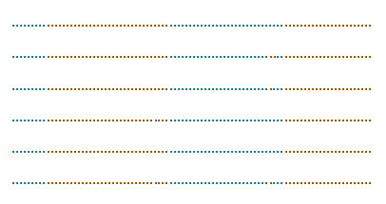

............................................................................................................................................................................................   
........................................................................................................................................................................................................................................................................................................................................................................................   
   
..............................................................................................

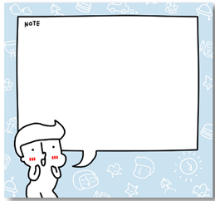



**มีภูมิคุ้มกัน**

..........................................................................................................................................................................................................................................................................................................................................................................................

..........................................................................................................................................................................................................................................................................................................................................................................................

**ความพอประมาณ**

..........................................................................................................................................................................................................................................................................................................................................................................................

นักเรียนจะนำสิ่งที่ได้เรียนรู้ไปปรับใช้ในการดำเนินชีวิตเพื่อให้เกิดความสมดุลในด้านต่าง ๆ อย่างไรบ้าง



**สิ่งแวดล้อม**

**วัฒนธรรม**

**สังคม**

**เศรษฐกิจ**

**ใบงาน เรื่อง พลังวัยใสใส่ใจ 3Rs**

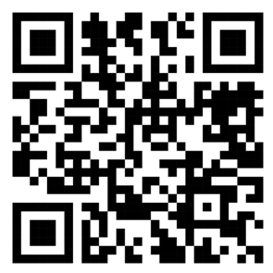

**แนวคิด 3 Rs รักษ์โลก 1**

**ใบงาน เรื่อง พลังวัยใสใส่ใจ 3Rs**

3Rs กับการใช้พลังงานและการจัดการขยะ 1

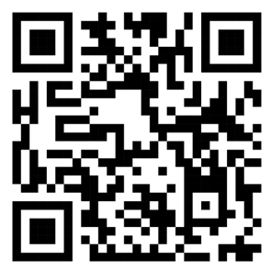

**ใบงาน เรื่อง พลังวัยใสใส่ใจ 3Rs**

3Rs กับการใช้พลังงานและการจัดการขยะ

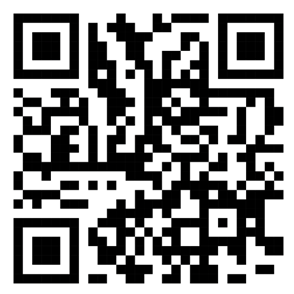

**ใบงาน เรื่อง พลังวัยใสใส่ใจ 3Rs**

3Rs กับการใช้พลังงานและการจัดการขยะ Reduce ลดการใช้

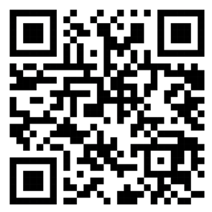

**ใบงาน เรื่อง พลังวัยใสใส่ใจ 3Rs**

3Rs กับการใช้พลังงานและการจัดการขยะ Reuse ใช้**ซ้ำ**

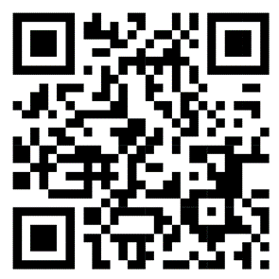

**ใบงาน เรื่อง พลังวัยใสใส่ใจ 3Rs**

3Rs กับการใช้พลังงานและการจัดการขยะ Recycle นำกลับมาใช้ใหม่

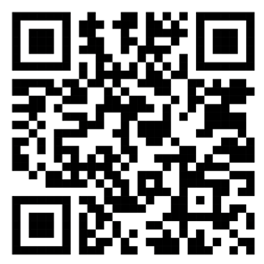

**ใบงาน เรื่อง พลังวัยใสใส่ใจ 3Rs**

ถังขยะ 4 ประเภท

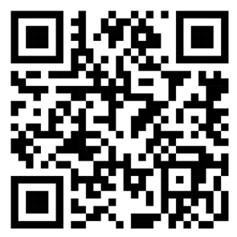

**ใบงาน เรื่อง พลังวัยใสใส่ใจ 3Rs**

ถังขยะสีน้ำเงิน ใส่ขยะทั่วไป

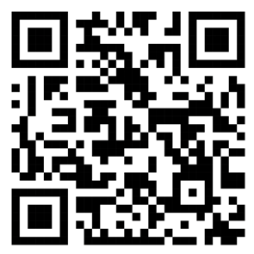

**ถังขยะทั่วไป**

**ใบงาน เรื่อง พลังวัยใสใส่ใจ 3Rs**

**ถังขยะรีไซเคิล**

ถังขยะสีเหลือง ใส่ขยะที่สามารถนำกลับมาใช้ได้



**ใบงาน เรื่อง พลังวัยใสใส่ใจ 3Rs**

ถังขยะสีเขียว ใส่ขยะที่ย่อยสลายได้

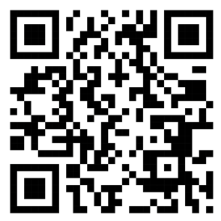

**ถังขยะอินทรีย์**

**ใบงาน เรื่อง พลังวัยใสใส่ใจ 3Rs**

ถังขยะสีแดง ใส่ขยะที่เป็นพิษ



**ถังขยะอันตราย**